О наведении порядка

В рамках реализации Республиканского плана мероприятий по наведению порядка на земле в 2019 году, который утвержден заместителем Премьер-министра Республики Беларусь М.И.Русым от 17 января 2019 г. № 06/214-18/654р продолжается системная работа по благоустройству территорий организаций всех форм собственности, улучшению их санитарного состояния, наведению надлежащего порядка на территориях.
В целях благоустройства, озеленения, содержания и поддержании в чистоте территорий (объектов) города решением Минского городского Совета депутатов от 20.03.2019 г. № 118 утвержден план действий по наведению порядка и обустройству территорий г. Минска на 2019 год.
Комитетом в рамках осуществления контроля в части соблюдения законодательства в области охраны окружающей среды систематически проводятся контрольные мероприятия.
За истекший период 2019 года проведено 470 обследований территорий, 84 мониторинга, по результатам которых выявлено 233 нарушения. По фактам выявленных нарушений законодательства в области охраны окружающей среды в части наведения порядка на земле выдано 155 пунктов рекомендаций, направлено 126 информационных письма, составлено 94 протокола, наложено штрафов на сумму 27 145 рублей.
Особое внимание при проведении обследований в рамках наведения порядка на земле уделяется наличию несанкционированных свалок отходов на территории предприятий и организаций столицы, в придорожных полосах, местах отдыха, а также вопросам обустройства мест сбора отходов с территории кладбищ, приведению в надлежащее состояние мемориальных комплексов, вопросу обращения со вторичными материальными ресурсами.
Ведется системный контроль за соблюдением законодательства в области обращения с отходами, в том числе за недопущением их захоронения на полигонах.
Среди выявленных нарушений и проблемных вопросов по-прежнему основными остаются проблемы несвоевременного принятие мер по поддержанию пользователями земельных участков надлежащего санитарного состояния территорий, несвоевременный вывоз отходов и их складирование в несанкционированных местах.
С целью информирования граждан по вопросам наведения порядка на земле на постоянной основе организовано широкое освещение в СМИ вопросов связанных с наведением порядка и обустройством территории г.Минска.
Во исполнение протокола поручения Главы государства, данных 29 октября 2018 г. на встрече с активом ОО «БРСМ», посвященной 100-летию ВЛКСМ, администрациями районов г. Минска совместно с Минским городским комитетом природных ресурсов и охраны окружающей среды, ОО «БРСМ» осуществляется закладка парков семейных деревьев и их дальнейшее функционирование.
Так, в Заводском районе г. Минска 23.03.2019 состоялась закладка парка семейных деревьев в районе Слепянской водной системы (пересечение улиц Малинина и Щетовка) в рамках которой высажено 100 шт.кленов остролистных.
Во Фрунзенском районе г. Минска 30.03.2019 г. осуществлена посадка «Семейных деревьев» по ул. Колесникова (от Налибокской до ул. Люцинская) в количестве 35 шт. кленов остролистных.
В Ленинском районе г. Минска 06.04.2019 г. будет выполнена посадка «Семейных деревьев» на территории сквера «Вилковщина» в количестве 40 шт. елей колючих.
В Первомайском районе г. Минска 13.04.2019 г. запланирована посадка двухрядной аллеи «Семейных деревьев» на территории сквера Слепянской водной системы по ул. Карбышева в границах ул. Карбышева – ул. Седых в количестве 50 шт. лип.
В Советском районе г. Минска 20.04.2019 г. запланирована посадка двухрядной аллеи «Семейных деревьев» на территории бульвара Гамарника в количестве 20 шт. лип.
Вопросы, связанные с наведением порядка на земле, находятся на постоянном контроле в комитете и Минском горисполкоме.
Целенаправленная работа по наведению порядка на земле и обустройству территории г. Минска будет продолжена.

Заводской район (во дворе ж/д ул.Филатова 3,3а)

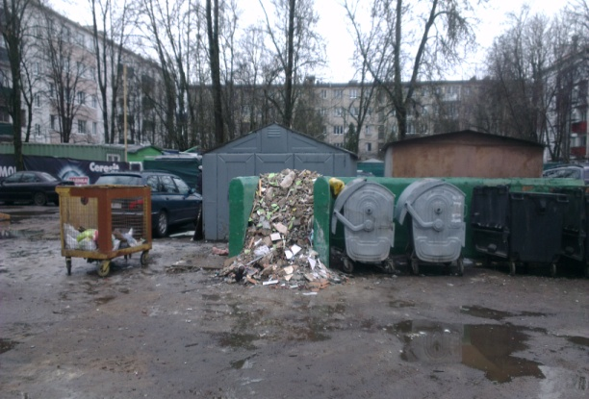
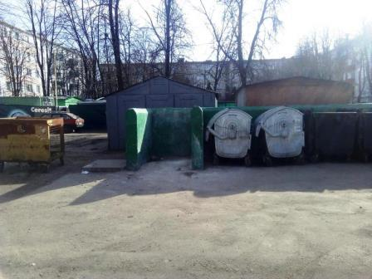
до после

Первомайский район (пер.Инструментальный, 13)

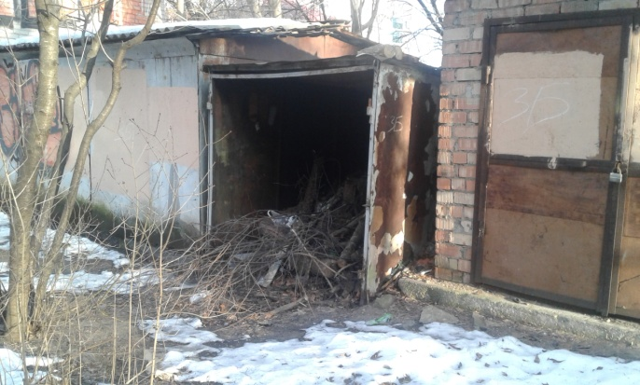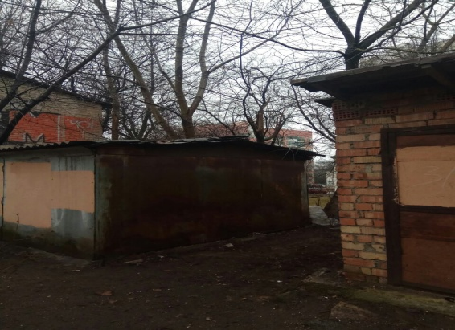
до после

Ленинский район (район контейнерной площадки по ул.Тростенецкой – р.Свислочь)
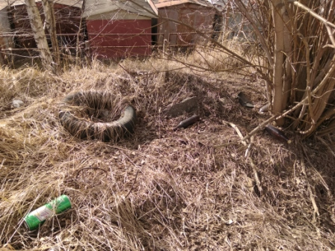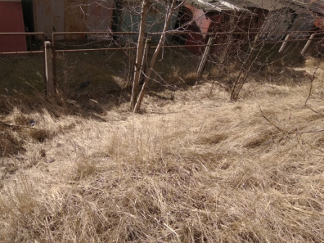
до после
Центральный район (во дворе дома № 22 по бульвару Шевченко)
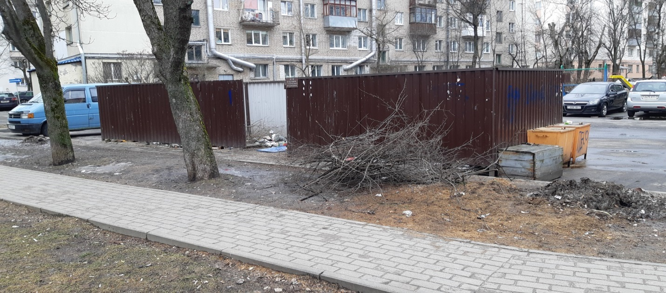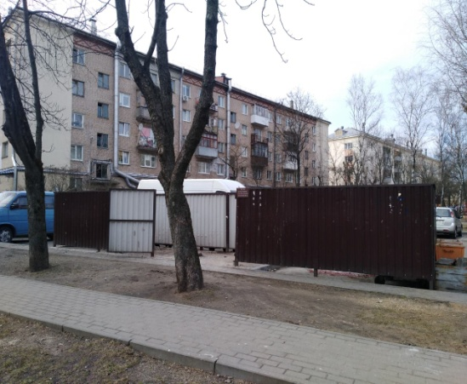
до после
Первомайский район (в районе ул.Гинтовта, 23)
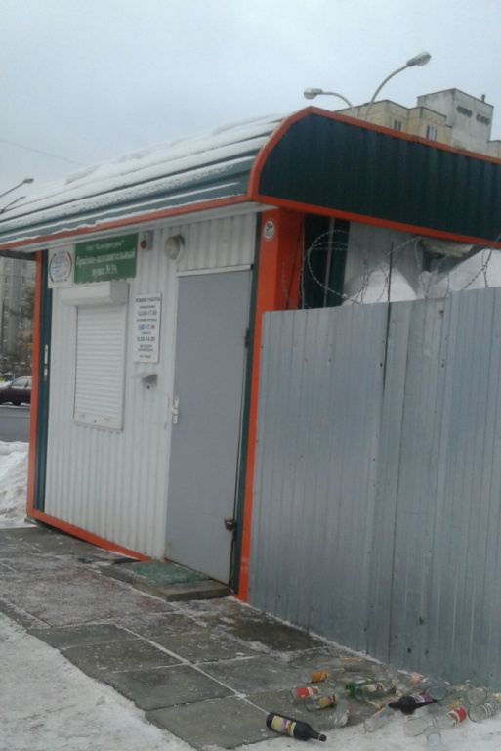 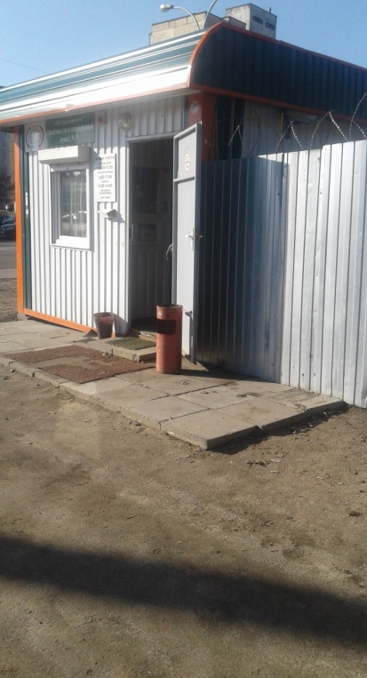
до после

Фрунзенский район (ул. П.Глебки, 114)
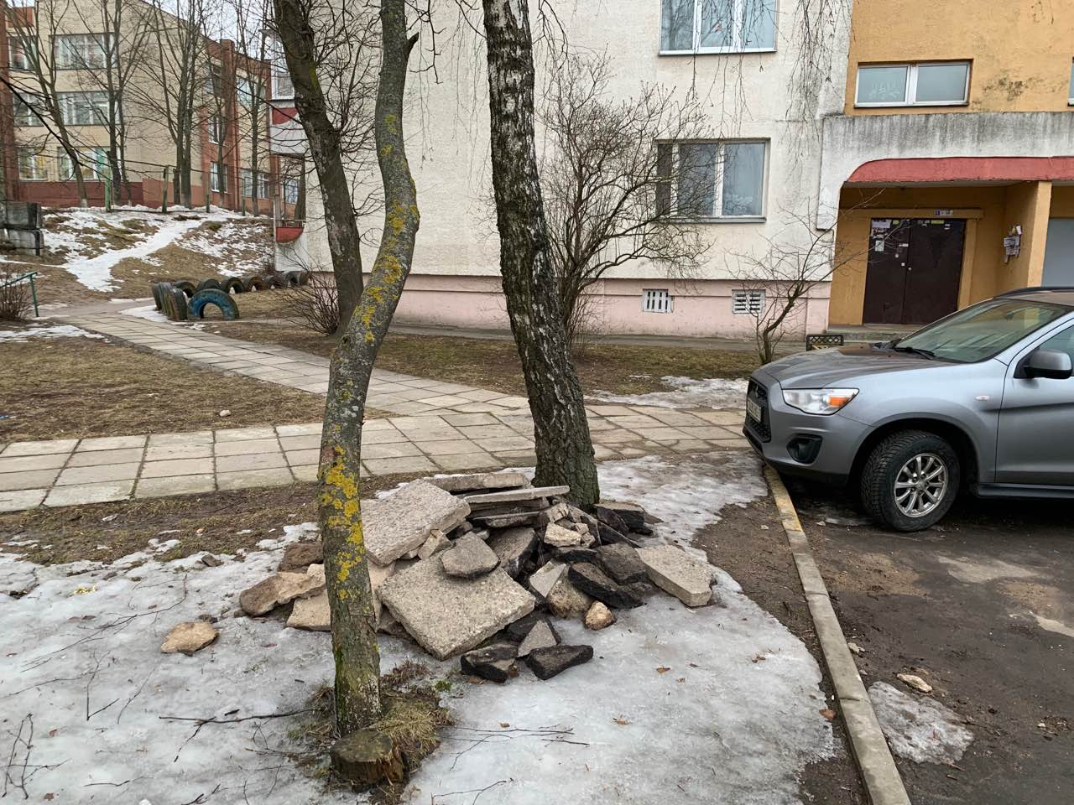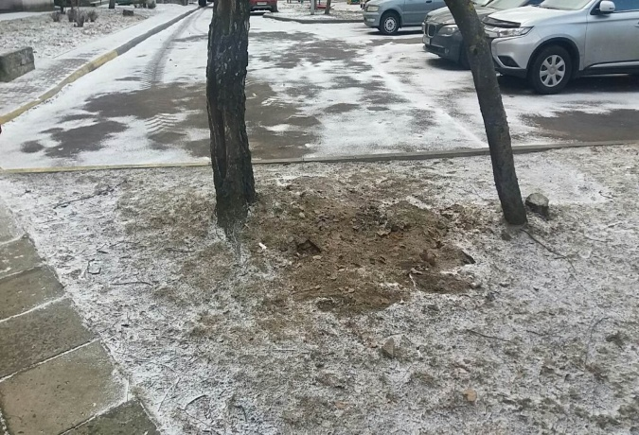
до после
Московский район (контейнерная площадка на внутридомовой территории (домов № 6-1, 6-2, 6-3 по ул. Есенина
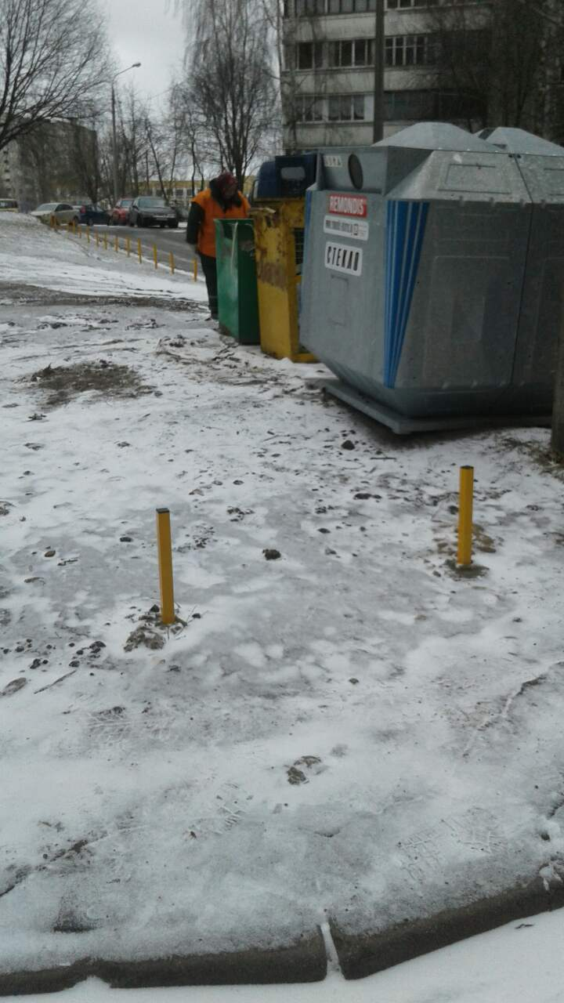
до после
Фрунзенский район (ул. Колесникова, 4а)
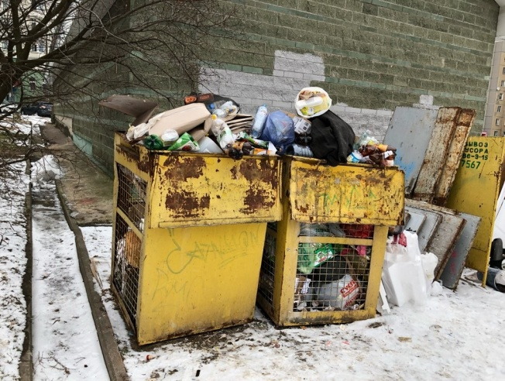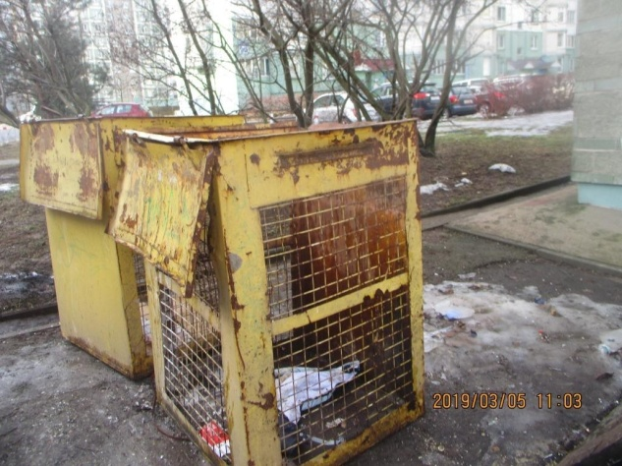
до после
Центральный район (пр. Победителей, 120)
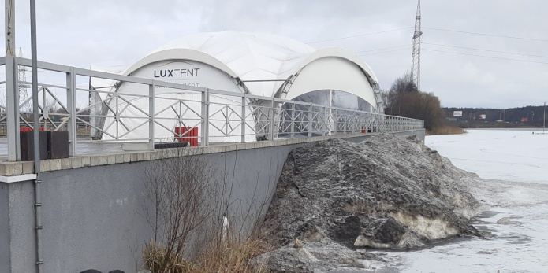 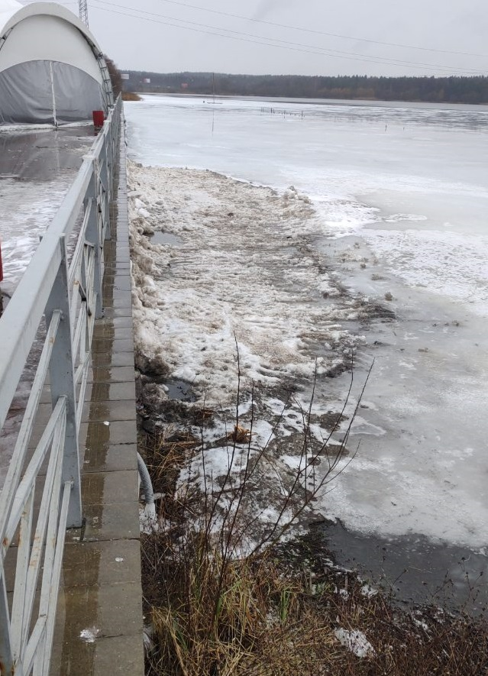
до после

